平成27年9月吉日
首都圏環協計量協議会連絡会
会 員 各 位 一般社団法人 神奈川県環境計量協議会
会 長 梶 田 哲 弘

神環協 特別講演会・情報交換会開催のご案内
拝啓 時下益々ご清栄のこととお慶び申し上げます。
平素より当協議会の運営にご協力を賜り、厚く御礼申し上げます。
さて、特別講演会・情報交換会を下記の通り企画致しました。ご多忙のところ誠に恐縮ではございますが、関係各位の多数ご参加を賜りますようご案内申し上げます。
敬具

記

【特別講演会】
開催日時：平成27年10月15日（木） 14：45～16：40 (14：15受付開始)
講演会場：かながわ労働プラザ 多目的ホールＡ
住所 横浜市中区寿町１-４
TEL：045-633-5413
講演内容：「国内の環境分析市場の動向と今後について」 （15：00～16：00）
（計量証明書を電子発行する場合の留意事項説明を含む）
講師：一般社団法人 日本環境測定分析協会 会長 田中 正廣様

出席者：（一社）神奈川県環境計量協議会 会員
首都圏環境計量協議会連絡会（東京・埼玉・千葉） 会員
神奈川県内自治体環境関連部署ご担当者様

【情報交換会】
開催日時：平成27年10月15日（木） 17：00～19：00
開催場所：大珍楼 新館（横浜市中区山下町143）
参加費：￥ 5,000円
※（一社）日環協の田中会長も出席の予定です。

【出欠連絡方法】
別添の出欠連絡票により、9月30日(水)までにメールにてご連絡をお願い致します。
なお、情報交換会にお申込み頂いた場合、10月8日(木)以降のキャンセルは参加費の全額を申し受けさせて頂きます。何卒ご理解のほど宜しくお願い致します。
E-mail：shinkankyou@aqua-pulse.co.jp
神環協 事務局 宛

神奈川県環境計量協議会
特別講演会・情報交換会
【出欠連絡票】
会社名
連絡先(電話番号)

氏 名 | 役 職 | 特別講演会 | 情報交換会 | 備 考
(記入例)  神奈川 太郎 | 課長 | ○ | ○
※特別講演会・情報交換会とも、“○”(参加)又は“×”(不参加)を記入してください。

＜会場案内図＞
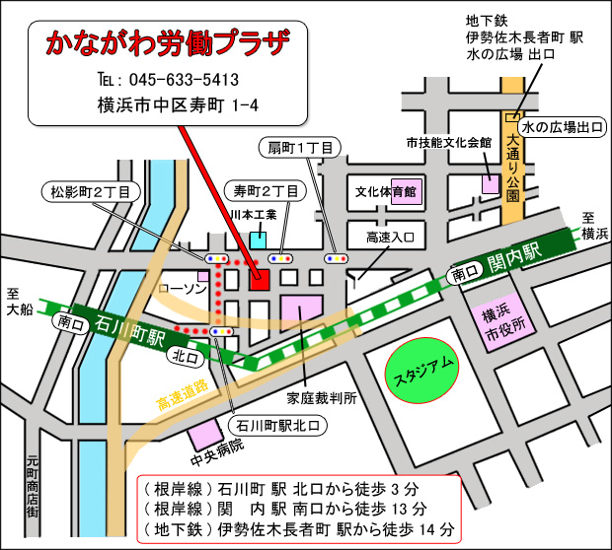

かながわ労働プラザ

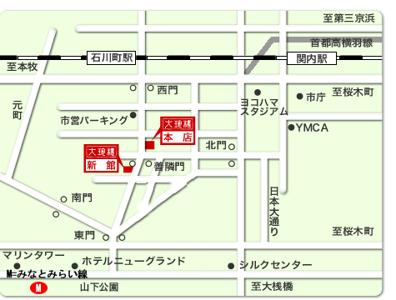

大珍楼 新館

